Lección 7: Día 1 de centros
- Usemos el valor posicional para identificar números y practiquemos la suma y la resta.

Calentamiento: Verdadero o falso: Compara con 100
En cada caso, decide si la afirmación es verdadera o falsa. Prepárate para explicar tu razonamiento.
- $100>99$
- $100<99+1$
- $98+3>100$
- $50+50+50>100$

7.2: Centros: Momento de escoger
Escoge un centro.
Salta en la recta
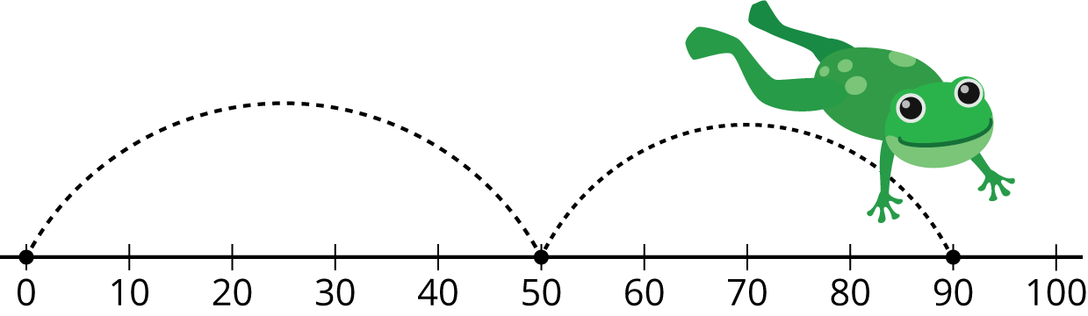
El número secreto
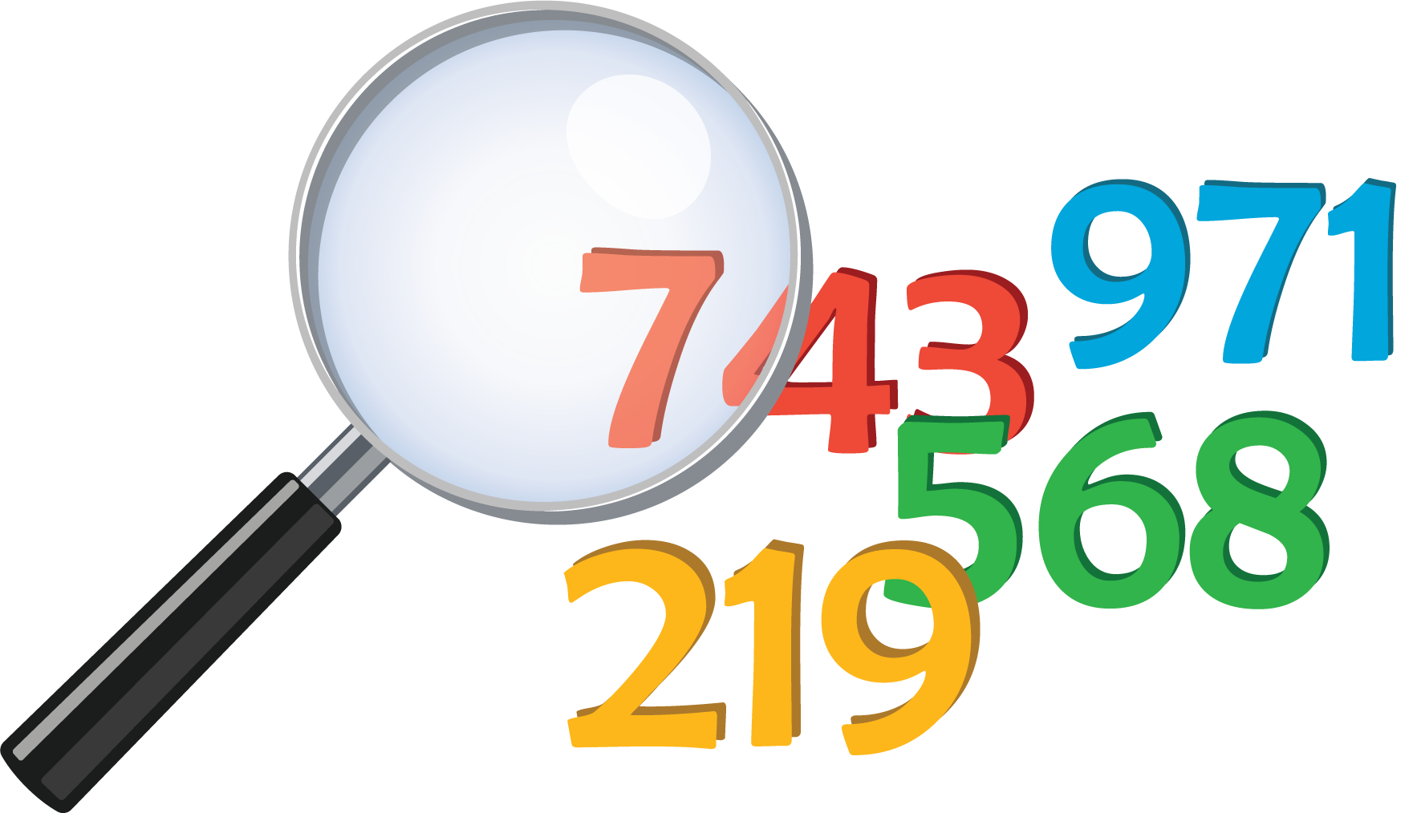
Acertijos numéricos
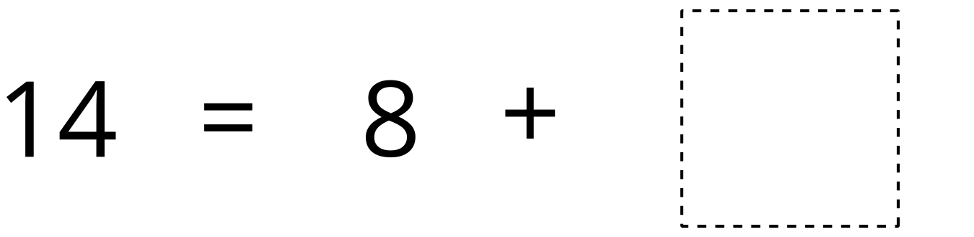
© CC BY 2021 Illustrative Mathematics®

